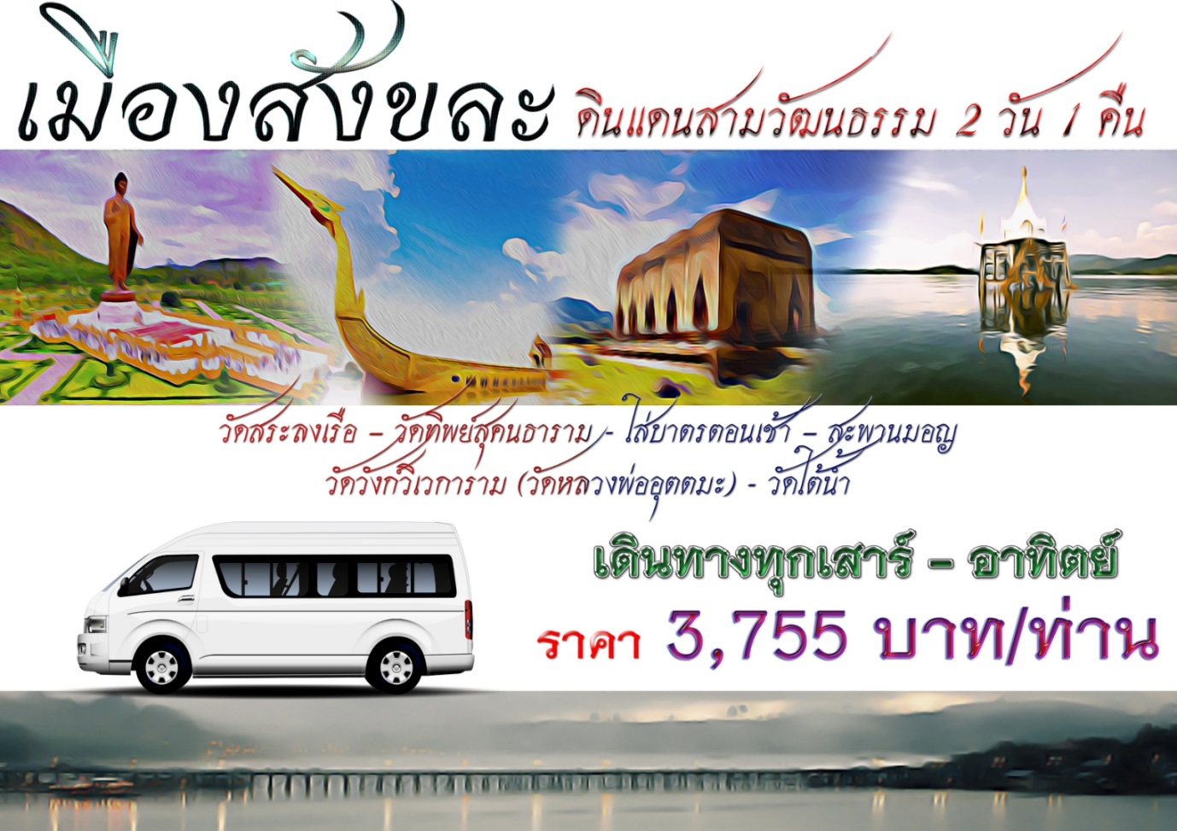

วันที่ 1กรุงเทพฯ – วัดสระลงเรือ – วัดทิพย์สุคนธาราม - สังขละบุรี

06.00 น. พร้อมกัน ณ จุดนัดหมายเพื่อลงทะเบียน และเก็บสัมภาระ
06.30 น. ออกเดินทาง พร้อมรับประทานอาหารเช้า “มื้อที่ 1” Snack Box
08.30 น. วัดสระลงเรือ วัดนี้มีจุดเด่นและเริ่มเป็นที่รู้จักเมื่อมีการสร้างเรือสุพรรณหงษ์จำลองที่ใหญ่ ที่สุดในโลกสร้างขึ้นในสระน้ำขนาดใหญ่ของวัดมีลักษณะ สวยงามวิวจิตรตระการตาซึ่งด้านในเรือซึ่งสามารถเข้าไปชมด้านในได้โดย บรรจุพระบรมสารีริกธาตุไว้ด้านบนเพื่อกราบไหว้บูชา เพื่อความเป็นสิริมงคล
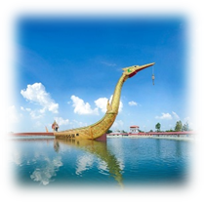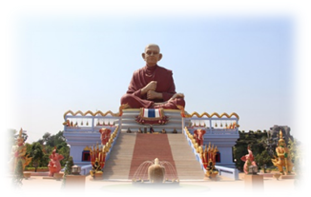
09.30 น. นำทุกท่านท่องเที่ยว วัดทิพย์สุคนธาราม เป็นที่ประดิษฐานพระพุทธมหาเมตตาประชาไทยไตรโลกนาถคันธารราฐอนุสรณ์ พระพุทธรูปปางขอฝน (บางคันธารราฐ) สร้างโดยโลหะสำริดความสูง 32 เมตร ยืนอยู่บนฐานสูง 8 เมตร ซึ่งสำนักงานทรัพย์สินส่วนพระมหากษัตริย์ร่วมกับหน่วยงานภาครัฐและภาคเอกชนจัดสร้างขึ้นโดยมีวัตถุประสงค์เพื่อเฉลิมพระเกียรติพระบาทสมเด็จพระเจ้าอยู่หัว
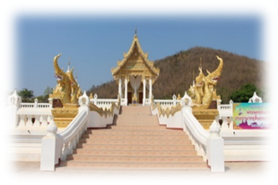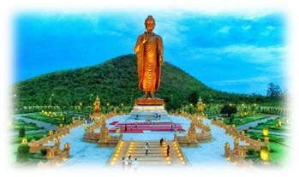
10.30 น. นำทุกท่านเดินทาง
12.00 น รับประทานอาหาร “มื้อที่ 2”
13.00 น. นำทุกท่านเดินทางไปยัง สังขละบุรี
15.00 น. นำทุกท่าน เข้า Check-in ที่โรงแรมพรไพลิน ริเวอร์ไซด์ หรือ เทียบเท่า ทุกท่านพักผ่อนตามอัธยาศัย
18.00 น. ทุกท่านรับประทานอาหารเย็น “มื้อที่ 3” และ พักผ่อนตามอัธยาศัย

วันที่ 2ใส่บาตรตอนเช้า – สะพานมอญ -วัดวังก์วิเวการาม (วัดหลวงพ่ออุตตมะ) – วัดใต้น้ำ

06.00 น. นำลูกค้าทุกท่าน ตักบาตรยามเช้า ตักบาตรด้วยข้าวสวยเพียงอย่างเดียว หรือบางคนอาจจะมีดอกไม้ใส่ลงไปในบาตรด้วย และที่แปลกตาจากนักท่องเที่ยวอีกอย่างก็คือ ทั้งสาวน้อยสาวใหญ่ จะสวมใส่ผ้าถุงมาตักบาตรกันทุกคน อีกทั้งยังมีผ้าผืนเล็กที่ใช้พาดอยู่บนบ่าเพื่อความเรียบร้อย
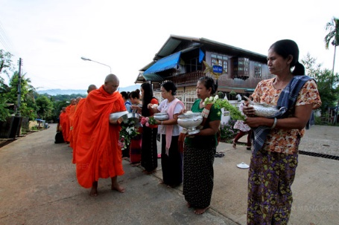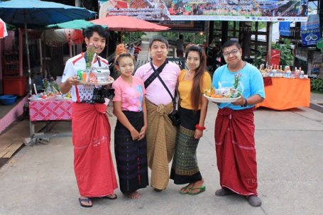
เดินเล่นชมสะพานมอญ "สะพานไม้อุตตมานุสรณ์" หรือที่ เรียกกันว่า "สะพานมอญ”เป็นสะพานไม้ที่ยาวที่สุดในประเทศ มีความยาวประมาณ ๑ กม. หลวงพ่ออุตตมะเป็นผู้ดำเนินการสร้าง โดยมีจุดประสงค์ เพื่อให้คนไทย กะเหรี่ยงและมอญได สัญจร ไปมาหาสู่กันได้ เป็นการสร้าง ความสัมพันธ์ของคนทั้งสามกลุ่มสะพานมอญเป็นจุดท่องเที่ยวที่เรียกว่า กลายเป็นสัญลักษณ์ของสังขละบุรี
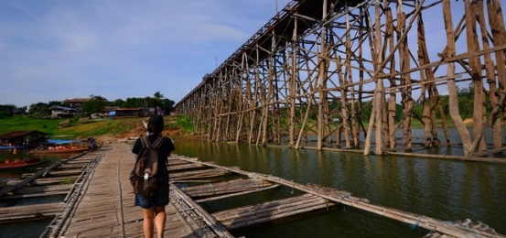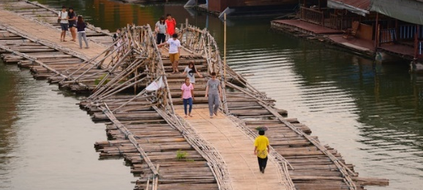
08.00 น. รับประทานอาหารเช้า “มื้อที่ 3”
09.00 น. เดินทางไปชม วัดวังวิเวการาม หรือ วัดหลวงพ่ออุตมะเป็นวัดที่หลวงพ่ออุตตมะ ร่วมกับชาวบ้านอพยพชาวกะเหรี่ยงและชาวมอญ ได้ร่วมกันสร้างขึ้น ในปี พ.ศ. 2496ก่อสร้างด้วยศิลปะแบบพม่า หลังจากนั้นนำท่านเที่ยวชม เจดีย์พุทธคยาที่หลวงพ่ออุตตามะได้สร้างขึ้น เจดีย์พุทธคยา จำลองขึ้น เพื่อประดิษฐาน กระดูกนิ้วมือของพระพุทธเจ้าไว้เป็นที่สักการะของพุทธศาสนิกชน ณ วัดวังวิเวการาม
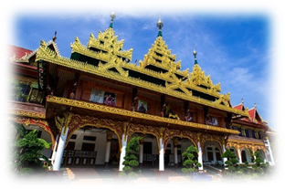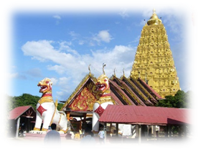
นำคณะทัวร์ นั่งเรือชมเมืองบาดาล ชมบรรยากาศทางน้ำของสังขละบุรี เพื่อไปที่วัดวังวิเวการามเก่า ที่ถูกน้ำในเขื่อนท่วมจมมิดหายไป 1 ปีจะโผล่ขึ้นมาให้เห็นเต็มที่ในช่วงเดือนเมษายนเท่านั้น และพอถึงฤดูฝนก็จะถูกน้ำท่วมจมหายไปอีกครั้งหนึ่ง เพื่อให้ท่านได้ไปชมความสวยงาม สถาปัตยกรรมในอดีต และเป็น unseen in thailand อีกแห่งหนึ่งด้วย
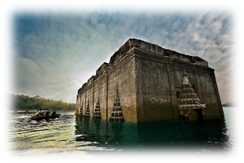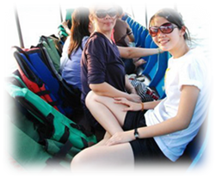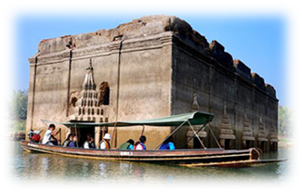
หลังจากนั้น Check-out ออกจากที่พัก กลับกรุงเทพฯ
12.00 น. รับประทานอาหารกลางวัน “มื้อที่ 5”
13.00 น. นำทุกท่านออกเดินทางกลับกรุงเทพฯ
- แวะซื้อของฝาก
18.00 น. กลับถึงกรุงเทพ ฯ

อัตราค่าบริการ | ผู้ใหญ่ | พักเดี่ยว
มิถุนายน : 4-5 , 11-12 , 18-19 , 25-26 | 3,755- | 700
กรกฏาคม : 2-3 , 9-10 , 16-17 , 23-24 , 30-31 | 3,755- | 700
สิงหาคม : 6-7 , 13-14 , 20-21 . 27-28 | 3,755- | 700
กันยายน : 3-4 , 10-11 , 17-18 , 24-28 | 3,755- | 700
ตุลาคม : 1-2 , 8-9 , 15-16 , 29-30 | 3,755- | 700
พฤศจิกายน : 5-6 , 12-13 , 19-20 , 26-27 , | 3,755- | 700
ธันวาคม : 3-5 , 17-18 , 24-25 | 3,755- | 700

อัตราค่าบริการ  วันหยุดนักขัตฤกษ์ | ผู้ใหญ่ | พักเดี่ยว
สิงหาคม : 12-13 *วันแม่* | 4,855 - | 800-
ตุลาคม : 22-23 *วันปิยมหาราช* | 4,855 - | 800-
ธันวาคม : 4-5 *วันพ่อ* / 10-11 *วัน รัฐธรรมนูญ* | 4,855 - | 800-

**หมายเหตุ โปรแกรมอาจมีการเปลี่ยนแปลงตามความเหมาะสม ทั้งนี้ทั้งนั้นขึ้นอยุ่กับ สภาพอากาศ รถติดช่วงเทศกาล ฯลฯ **

 | สิ่งที่ควรนำติดตัว
 | 1. | ยารักษาโรคประจำตัว,ชุดที่สวมใส่สบาย,รองเท้าที่สวมใส่สบาย
 | 2. | ของใช้ส่วนตัว อาทิ แปรงสีฟัน,ยาสีฟัน,แชมพูสระผม,ครีมต่างๆ
 | 2. | กล้องถ่ายรูป,แบตสำรอง,อุปกรณ์กันแดดต่างๆ,ร่มพับหรือเสื้อกันฝน
 | อัตราค่าบริการนี้รวม
 | 1. | ค่ารถ VIP Mini Bus หรือ รถตู้ปรับอากาศ 9-12 ที่นั่ง ท่องเที่ยวตามรายการ  พร้อมคนขับที่ชำนาญทาง
 | 2. | ค่าที่พัก 1 คืน ตามที่ระบุในรายการ (พักห้องละ 2 ท่าน)
 | 3. | ค่าอาหาร 5 มื้อ ตามที่ระบุในรายการ
 | 4. | ค่าพาหนะท้องถิ่น (ถ้ามี) ตามที่ระบุในรายการ
 | 5. | ค่าธรรมเนียมสถานที่ท่องเที่ยว ตามที่ระบุในรายการ
 | 6. | ค่าเครื่องดื่มบริการบนรถ และของขบเคี้ยวในระหว่างการเดินทาง
 | 7. | ค่ามัคคุเทศก์ ที่คอยดูแลและอำนวยความสะดวกตลอดการเดินทาง
 | 8. | ค่าประกันอุบัติเหตุระหว่างเดินทาง คุ้มครองในวงเงินท่านละ 1,000,000 บาท
 | อัตราค่าบริการนี้ไม่รวม
 | 1. | ค่าใช้จ่ายส่วนตัวอื่นๆ ที่นอกเหนือรายการทัวร์ที่ระบุ อาทิ ค่าอาหารและเครื่องดื่มที่ท่านสั่งเพิ่มต่างหาก,ค่าโทรศัพท์,ค่าบริการซักรีด,ค่ารักษาพยาบาลที่เกิดจากโรคประจำตัว
 | 2. | ค่าใช้จ่ายที่มีการเปลี่ยนแปลงรายการท่องเที่ยว ที่เกิดจากผู้เดินทางเอง
 | 3. | ค่าธรรมเนียมสถานที่ท่องเที่ยว สำหรับชาวต่างชาติ ที่ต้องจ่ายเพิ่มต่างหาก
 | 4. | ค่าทิป มัคคุเทศก์และคนขับรถ
 | 5. | ค่าภาษีมูลค่าเพิ่ม 7 % และภาษีหัก ณ ที่จ่าย 3 %
 | เงื่อนไขการจองทัวร์
ชำระเงินมัดจำ ท่านละ 1,500 บาท เพื่อเป็นการยืนยันการจอง โดยการโอนเงินเข้าทางบัญชี ที่นั่งจะได้รับการยืนยัน เมื่อมีการโอนเงินค่ามัดจำภายใน 4วัน ทำการ
ถ้าเกินจากเวลาที่กำหนดแล้ว ยังไม่ได้โอนเงินค่ามัดจำ ที่นั่งจะถูกตัดโดยอัตโนมัติ
 | เงื่อนไขการสำรองที่นั่ง
 | 1. | เมื่อทำการสำรองที่นั่งกรุณาแจ้งชื่อ-นามสกุล,ที่อยู่และหมายเลขโทรศัพท์ในการติดต่อ สำหรับการออกใบแจ้งหนี้และใบรับเงินของท่าน
 | 2. | การสำรองที่นั่งจะสมบูรณ์ แลมีการสำรองที่นั่งบนรถบัส ก็ต่อเมื่อมีการ วางเงินมัดจำ ท่านละ 1,500 บาท เพื่อเป็นการยืนยันการจอง จึงจะถือว่าได้ทำการสำรองที่นั่งเสร็จสมบูรณ์ ส่วนที่เหลือ ชำระก่อนเดินทาง 10 วัน
 | 3. | กรุณาส่งเอกสาร,หนังสือเดินทางตัวจริง ให้ทางบริษัทฯ ก่อนการเดินทางอย่างน้อย 10 วัน
 | 4. | การชำระค่าทัวร์ ส่วนที่เหลือ ทางบริษัทฯจะเรียกเก็บค่าบริการส่วนที่เหลือเต็มจำนวน ก่อนการเดินทาง 10 วัน เป็นอย่างน้อย ท่านควรเตรียมค่าทัวร์ให้เรียบร้อยก่อนกำหนด เนื่องจาก ทางบริษัทฯต้องสำรองค่าใช้จ่ายต่างๆ อาทิ ค่าที่พัก ค่ารถบัส และค่าใช้จ่ายอื่นๆ มิฉะนั้นทางบริษัทฯ จะถือว่าท่านยกเลิกทัวร์โดยอัตโนมัติ และไม่สามารถเรียกร้องค่าใช้จ่ายคืนได้
การยกเลิกการเดินทาง
ยกเลิกการเดินทางก่อน 30 วัน |  |  | บริษัทฯ จะคืนเงินมัดจำทั้งหมดให้
ยกเลิกการเดินทางก่อน 15-29 วัน |  |  | บริษัทฯ ขอเก็บค่ามัดจำทั้งหมด
ยกเลิกการเดินทางก่อน 8-14 วัน |  |  | บริษัทฯ ขอเก็บค่าใช้จ่าย 50 % ของราคาทัวร์ทั้งหมด
ยกเลิกการเดินทางน้อยกว่า 7 วัน |  |  | บริษัทฯ ขอเก็บค่าใช้จ่าย เต็มจำนวนของราคาทัวร์ทั้งหมด
การไม่มาชำระเงินค่าทัวร์ตามที่กำหนด |  |  | บริษัทฯ ขอสงวนสิทธิ์ในการยกเลิกการเดินทางและยึดเงินมัดจำ
หมายเหตุ
บริษัทฯ ขอสงวนสิทธิ์ในการปรับราคาค่าทัวร์ หากมีการปรับราคาค่าน้ำมันขึ้น ก่อนการเดินทาง
บริษัทฯ เป็นเพียงตัวแทนในการจัดนำเที่ยว เพื่อความสะดวกสบายในการเดินทาง ทางบริษัทฯ ไม่สามารถรับผิดชอบค่าใช้ใดๆที่เกิดขึ้นทั้งสิ้น อันเนื่องมาจากการนัดหยุดงาน,ความล่าช้าของพาหนะการเดินทาง,การประท้วง,การก่อจราจล,อุบัติภัยทางธรรมชาติ,เหตุการณ์ทางการเมือง และอื่นๆที่อยู่นอกเหนือความรับผิดชอบของบริษัทฯ
ทางบริษัทฯ ขอสงวนสิทธิ์ ในการเปลี่ยนแปลงรายการท่องเที่ยว เพื่อให้เป็นไปตามความเหมาะสมของสถานที่และเวลา โดยมิต้องแจ้งให้ทราบล่วงหน้า ทั้งนี้โดยคำนึงถึงผลประโยชน์และความปลอดภัยของท่านเป็นหลัก
ทางบริษัทฯ จะไม่รับผิดชอบใดๆทั้งสิ้น หากเกิดการสูญหายของสิ่งของมีค่า อันเนื่องมาจากความประมาทของตัวผู้เดินทาง,เกิดการโจรกรรม,และอุบัติเหตุจากความประมาทของนักท่องเที่ยวเอง
เมื่อท่านตกลงชำระเงินมัดจำหรือค่าทัวร์ทั้งหมด กับทางบริษัทฯแล้ว ทางบริษัทฯ ถือว่าท่านยอมรับเงื่อนไขและข้อตกลงต่างๆ ทั้งหมด
 | การยกเลิกการเดินทาง
 | 1. | ยกเลิกการเดินทางก่อน 20 วัน |  | บริษัทฯ จะคืนเงินมัดจำทั้งหมดให้
 | 2. | ยกเลิกการเดินทางก่อน 15-29 วัน |  | บริษัทฯ ขอเก็บค่ามัดจำทั้งหมด
 | 3. | ยกเลิกการเดินทางก่อน 8-14 วัน |  | บริษัทฯ ขอเก็บค่าใช้จ่าย 50 % ของราคาทัวร์ทั้งหมด
 | 4. | ยกเลิกการเดินทางน้อยกว่า 7 วัน |  | บริษัทฯ ขอเก็บค่าใช้จ่าย เต็มจำนวนของราคาทัวร์ทั้งหมด
 | 5. | การไม่มาชำระเงินค่าทัวร์ตามที่กำหนด |  | บริษัทฯ ขอสงวนสิทธิ์ในการยกเลิกการเดินทางและยึดเงินมัดจำ
 | หมายเหตุ
 | 1. | บริษัทฯ ขอสงวนสิทธิ์ในการปรับราคาค่าทัวร์ หากมีการปรับราคาค่าน้ำมันขึ้น ก่อนการเดินทาง
 | 2. | บริษัทฯ เป็นเพียงตัวแทนในการจัดนำเที่ยว เพื่อความสะดวกสบายในการเดินทาง ทางบริษัทฯ ไม่สามารถรับผิดชอบค่าใช้ใดๆที่เกิดขึ้นทั้งสิ้น อันเนื่องมาจากการนัดหยุดงาน,ความล่าช้าของพาหนะการเดินทาง,การประท้วง,การก่อจราจล,อุบัติภัยทางธรรมชาติ,เหตุการณ์ทางการเมือง และอื่นๆที่อยู่นอกเหนือความรับผิดชอบของบริษัทฯ
 | 3. | ทางบริษัทฯ ขอสงวนสิทธิ์ ในการเปลี่ยนแปลงรายการท่องเที่ยว เพื่อให้เป็นไปตามความเหมาะสมของสถานที่และเวลา โดยมิต้องแจ้งให้ทราบล่วงหน้า ทั้งนี้โดยคำนึงถึงผลประโยชน์และความปลอดภัยของท่านเป็นหลัก
 | 4. | ทางบริษัทฯ จะไม่รับผิดชอบใดๆทั้งสิ้น หากเกิดการสูญหายของสิ่งของมีค่า อันเนื่องมาจากความประมาทของตัวผู้เดินทาง,เกิดการโจรกรรม,และอุบัติเหตุจากความประมาทของนักท่องเที่ยวเอง
 | 5. | เมื่อท่านตกลงชำระเงินมัดจำหรือค่าทัวร์ทั้งหมด กับทางบริษัทฯแล้ว ทางบริษัทฯ ถือว่าท่านยอมรับเงื่อนไขและข้อตกลงต่างๆ ทั้งหมด

การชำระเงิน :
กรุณามัดจำ มาก่อน คนละ 1,500 บาท
ส่วนที่เหลือ ชำระก่อนเดินทาง 10 วัน
โอนมาที่ ธนาคารใด ธนาคารหนึ่ง ในบัญชีกระแสรายวัน ในนาม สมปอง เจนชัยจิตรวนิช
ธนาคาร กรุงศรีอยุธยา สาขา สี่แยกวังหิน เลขที่บัญชี 2140013280
ธนาคาร กสิกรไทย สาขา รัชดา-ห้วยขวาง เลขที่บัญชี 089-1069251
หรือ โอนมาที่ ธนาคารใด ธนาคารหนึ่ง ในบัญชีออมทรัพย์ ในนาม สมปอง เจนชัยจิตรวนิช
ธนาคาร กรุงศรีอยุธยา สาขาตลาดถนอมมิตร วัชรพล เลขที่บัญชี 479-1-08508-1
ธนาคาร ไทยพาณิชย์ สาขาย่อย เซ็นทรัลปิ่นเกล้า บัญชี ออมทรัพย์ เลขที่ 183-2 10718-9
ธนาคาร กรุงเทพ สาขาย่อย เซ็นทรัล ปิ่นเกล้า บัญชีออมทรัพย์ เลขที่ 095-0-20209-3
ธนาคาร กสิกรไทย สาขาซอย วัชรพล บัญชีออมทรัพย์ เลขที่ 796-2-09343-9

− สมปอง ทัวร์ /
− ใบอนุญาตประกอบธุรกิจการท่องเที่ยว เลขที่ 11 / 05588
− Website : www.programtour.com
− Email : jenchai624@hotmail.com
− Chat : msn : jenchai624@hotmail.com
− Chat : Skype : jenchai624
− Chat : Line : ID : 0899246304
− Office 1 : ประเทศไทย : 02-8867018-9 (ตลิ่งชัน)
− Office 2 : ประเทศไทย : 02-9481866 (รามอินทรา )
− Mobile : มือถือ ไทย : 089-9246304, 087-5149753,
− Mobile : มือถือ เวียดนาม : 091-6003612

